**ARTA SUD** le 17 avril 2024

**Visite du Château de Vins sur Caramy**

**Grande Paella au Domaine de Ramatuelle à Brignoles (Var)**

**Jeudi 20 Juin 2024**

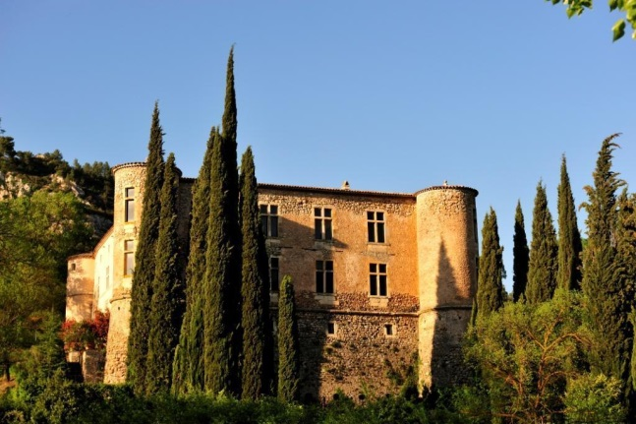

La Paella de Renée et GeorgesLe château de Vins sur Caramy .

L’ARTA vous propose de nous retrouver, autour d’une Grande Paella que Renée et Georges nous aurons préparée au Domaine de Ramatuelle à Brignoles (Var) chez les enfants de nos Amis Artayais Danièle et Bruno Latil.

Celle-ci sera précédée, pour les Artayais et Artayaises qui seraient intéressés, d’une visite guidée du Château de Vins sur Caramy à **10h00** (Vins sur Caramy se situe à environ 10 kms à l’Est de Brignoles).

Le repas avec apéritif sera pris, à partir de **12h00**, tous ensemble.

Un concours de boules et/ou de Molkky pourra être organisé l’après-midi. (**Pensez à prendre vos boules ou vos jeux de Molkky**).

**Le nombre de participants est limité à 60 (les 60 premières inscriptions seront prises)**

**Participation aux frais : 18 € par personne pour Paella seule**

**26 € par personne pour visite château et Paella**

**Pour s’y rendre :**

**Pour se rendre au Domaine de Ramatuelle**, 848, RD35-route de Bras, 83170 Brignoles

- venant d’Aix par l’autoroute A8 : sortir à St Maximin-la-Ste-Baume, prendre la DN7 direction Brignoles, passer le village de Tourves en le contournant par la droite continuer sur la DN7 jusqu’à un croisement, situé après une enfilade de 8 platanes qui partagent la Nationale en 2 voies. Après le dernier platane, prendre à gauche la RD35- route de Bras. **Du passage à niveau de la voie ferrée jusqu’au domaine, il y a 900 m**. Repère : De la sortie de St Maximin aux 8 platanes il y a 16 km, Tourves étant à peu près au milieu.

- venant d’Aix par la DN7 ou de Pertuis/Manosque via Rians par la RD3, ne pas traverser St-Maximin, mais contourner la ville par la gauche en suivant la rocade et les panneaux bleus comme pour aller prendre l’autoroute. Arrivés à la bretelle, prendre la DN7 direction Brignoles, et ensuite comme au paragraphe précédent.

**Pour se rendre directement au château de Vins sur Caramy (à environ 50 minutes d’Aix en Provence par A8) :**

- venant d’Aix par l’autoroute A8 : sortir de l’autoroute le Val, Brignoles, prendre DN 7 puis DN 24

- venant d’Aix par la DN7, puis DN 24

- venant de Pertuis/Manosque via Rians par la RD3, au premier rond-point à l’entrée de St-Maximin, prendre la direction Brignoles comme ci-dessus, puis prendre DN 7 puis DN 24.

**Si vous êtes perdus appelez le 06 71 13 58 33 (Yves) ou le 06 24 45 36 56 (Bruno)**

***IMPORTANT : Prévoir d’apporter vos couverts et, si vous en possédez, une petite table de pique-nique, des chaises pliantes.)***

-----------------------------------------------------------------------------------------------

***Pour*** *se rendre à nos rendez-vous, il est souvent intéressant de se regrouper quand c’est possible pour limiter les coûts et le nombre de voitures. Cela permettrait aussi parfois à ceux sans voiture de pouvoir participer à certaines sorties. Nous vous demanderons donc de signaler lors d’une inscription si vous êtes intéressés par un covoiturage, accueil d’autres personnes dans votre voiture ou aller dans une autre voiture. Le Bureau de l’ARTA, connaissant les inscrits à une sortie, mettra dans la mesure du possible directement en relation les intéressés.*

----------------------------------------------------------------------------------------------

***En cas d’annulation par l’ARTA, les frais d’inscription seront totalement remboursés.***

**Bulletin d’inscription à renvoyer avant le 12 juin 2024**

**à Yves Lecourtois** [**lecourtoisy@free.fr**](mailto:lecourtoisy@free.fr)

**ou, par courrier postal 383 Chemin de L’Ourgouse 84240 La Tour d’Aigues**

**Visite château + Repas. Rendez-vous à 9h45 au parking avant le Château à Vins sur Caramy (26 € par personne)**

Nom : Prénom : Nombre de participants :

**Repas seulement vers 12h00 (18 € par personne)**

Nom : Prénom : Nombre de participants :

**Participation à un covoiturage** : OUI NON

**Paiement à envoyer** **avant le 12 juin 2024**

NOM : PRENOM :

NOMBRE de Personnes :

Paiement à l’ARTA : **26 € ou** **18 €** x = €

* **soit par chèque à l’ordre de l’ARTA adressé à Mr Dominique DUBOIS 205 Chemin de St Julien 84120 LA BASTIDONNE**
* **soit par virement bancaire au compte de l’ARTA**

**IBAN FR49 3000 2089 6800 0007 9175 D34**

**avec message à** **[compta.arta@gmail.com](mailto:compta.arta@gmail.com) en indiquant nom et motif : Paella 2024,**

**copie à Yves LECOURTOIS** [**lecourtoisy@free.fr**](mailto:lecourtoisy@free.fr)